|  |  |  |
| --- | --- | --- |
| Łukasz Oprych  Gr. Lab. 5  Informatyka Techniczna | Wydajność | 13.01.2024 |

Cel ćwiczenia:

Doskonalenie umiejętności analizy wydajności programów równoległych.

Przebieg ćwiczenia:

Po przygotowaniu struktury katalogowej i skopiowaniu pliku ze strony prowadzącego, skompilowano program calka_omp.c i wywołano program za pomocą polecenia:

export OMP_NUM_THREADS=il. Wątków && ./calka_omp

Przykładowy wynik dla pomiaru dla 4 wątków:

Wszystkie wyniki zestawiono w pliku excel:

Następnie dokonano obliczeń dla efektywności i przyspieszenia względnego:

Następnie zestawiono wykresy zależności od liczby wątków dla:

Czasu wykonania:

Przyspieszenia obliczeń:

Efektywności zrównoleglenia:

Następnie utworzono katalog mat_vec, gdzie rozpakowano pliki od prowadzącego i uruchomiono kod programu obliczania iloczynu macierz wektor w środowisku MPI dla wymiaru macierzy 12144:

Za pomocą parametru -np w pliku Makefile zmieniano liczbę wątków

Przykładowy wynik pomiaru dla 8 wątków:

Wszystkie wyniki zestawiono w pliku excel:

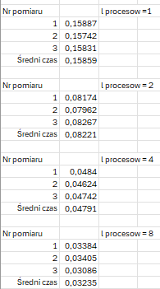

Następnie dokonano obliczeń dla efektywności i przyspieszenia względnego:

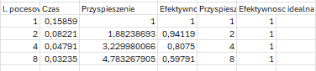

Następnie zestawiono wykresy zależności od liczby wątków dla:

Czasu wykonania:

Przyspieszenia obliczeń:

Efektywności zrównoleglenia:

**Analiza wyników**

**Czas wykonania**

* zwiększając liczbę procesów/wątków obserwujemy spadek czasu wykonania
* najbardziej znaczący jest spadek przy przejściu z 1 na 2 procesy jak i wątki
* przeskok z 4 na 8 procesów jak i wątków daje bardzo niewielkie korzyści

**Przyspieszenie**

* całka:
  + zwiększając liczbę procesów/wątków rośnie przyspieszenie
  + dla dwóch procesów/wątków przyspieszenie jest bliskie idealnego
  + dalsze zwiększanie coraz bardziej oddala się od przyspieszenia idealnego
* wektor:
  + nie obserwujemy ciągłego wzrostu przyspieszenia
  + przy przeskoku z 4 na 8 procesów i wątków przyspieszenie maleje

**Efektywność**

* W obu przypadkach efektywność jest najwyższa dla 2 wątków oraz procesów
* Dalsze zwiększanie ilości wątków obniża efektywność

**Podsumowanie**

Rozważając dobór ilości wątków w OpenMP oraz procesów w przypadku MPI do wykonania naszego oprogramowania równoległego należy brać pod uwagę więcej niż jedną metrykę wydajności, bo nawet jeżeli spada czas to nie koniecznie musi to być robione w sposób wydajny.

Zbyt duża liczba procesów/wątków nie jest dobra, zasada im więcej tym lepiej tutaj nie działa. Dzieje się tak dlatego, że w pewnym momencie overhead tworzenia i zarządzania procesami /wątkami staje się większy niż zyski jakie dostajemy ze zrównoleglania.